Para publicación inmediata
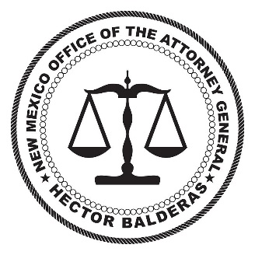
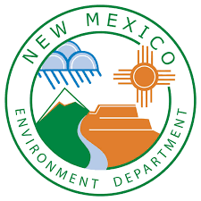
1 de marzo de 2019

Contacto: Maddy Hayden, Directora de Comunicaciones
Departamento de Medio Ambiente de NM
505.231.8800 | maddy.hayden@state.nm.us

David Carl, Director de Comunicaciones
Fiscal General de NM Hector Balderas
505.288.2465 | dcarl@nmag.gov

Avanza el caso contra EPA y contratistas en el derrame de Gold King Mine
cubierta

Santa Fe — Un juez ha negado la moción de los acusados ​​federales de desestimar las reclamaciones presentadas por el Estado de Nuevo México en relación con los daños causados ​​por el derrame de la mina Gold King en 2015 que contaminó cientos de millas de los ríos Animas y San Juan.
La decisión permite a Nuevo México y la Nación Navajo avanzar con las demandas presentadas en 2016.
"Este es un gran día para Nuevo México", dijo el secretario del Departamento de Medio Ambiente, James Kenney. "Estamos listos para continuar nuestra lucha para responsabilizar a los acusados ​​de los daños ambientales y económicos causados ​​a nuestras comunidades".
Poco después de que Nuevo México presentó demandas por daños ambientales y reclamaciones por agravios contra la EPA, sus contratistas y las empresas mineras por la explosión masiva en la mina Gold King que lanzó más de 3 millones de galones de aguas residuales ácidas de la mina al Río Animas, los demandados solicitaron que el tribunal desestime las reclamaciones argumentando en gran medida inmunidad soberana.
Entre los daños solicitados por el estado se encuentran más de $130 millones por pérdidas de ingresos, impuestos y honorarios sostenidos por el estado y las operaciones agrícolas y recreativas en el noroeste de Nuevo México debido al derrame. El estado también está tratando de obligar a la EPA a limpiar la contaminación de los ríos causada por la explosión.
La decisión del juez lleva al estado un paso más cerca de hacer que los nuevomexicanos afectados por el derrame de la mina del Gold King sean restaurados.

###
El Departamento de Medio Ambiente de Nuevo México (NMED) no discrimina por motivos de raza, color, origen nacional, discapacidad, edad o sexo en la administración de sus programas o actividades, según lo exigido por las leyes y los reglamentos correspondientes. NMED es responsable de la coordinación de los esfuerzos de cumplimiento y la recepción de consultas relativas a los requisitos de no discriminación implementados por 40 C.F.R. Partes 5 y 7, incluido el Título VI de la Ley de Derechos Civiles de 1964, según enmendada; Sección 504 de la Ley de Rehabilitación de 1973; la Ley de Discriminación por Edad de 1975, Título IX de las Enmiendas de Educación de 1972 y la Sección 13 de las Enmiendas a la Ley Federal de Control de Contaminación del Agua de 1972. Si usted tiene alguna pregunta sobre este aviso o alguno de los programas, políticas o procedimientos de no discriminación de NMED, o si cree que ha sido discriminado/a con respecto a un programa o actividad de NMED, usted puede comunicarse con:
Kristine Yurdin, coordinadora de no discriminación, NMED, 1190 St. Francis Dr., Suite N4050, P.O. Box 5469, Santa Fe, NM 87502, (505) 827-2855, nd.coordinator@state.nm.us. También puede visitar nuestro sitio web en https://www.env.nm.gov/non-employee-discrimination-complaint-page/ para obtener información cómo y dónde presentar una queja por discriminación.
###

